Тест из физике
Полуга стрма раван и котурача
1.Полуга је чврсто тело у облику ________________________које може да се обрће око непокретног_______________.
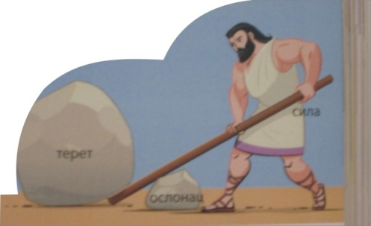
2.Полугом се може подићи терет тако што се делује силом _______________________________у односу на тежину самог терета.
3. Свака полуга има _________________око које може да се обрће.

4.Терет који треба подићи поставимо на један крај полуге,а на крак са друге стране ослонца делујемо___________________.
5. Што је веће растојање од ослонца до деловања силе то је :
а)лакше подићи терет б) теже подићи терет.

6. Завртањ је знатно лакше одврнути кључем него прстима.
а)да б) не
7. Што је дршла кључа дужа то треба деловати мањом силом
а)да б) не
8. Постоје једнокраке и двокраке полуге:
а)да б) не потпис ученика

